

МИНОБРНАУКИ РОССИИ

Федеральное государственное бюджетное образовательное учреждение высшего образования

**«МИРЭА – Российский технологический университет»**

**РТУ МИРЭА**

Институт Информационных технологий

Кафедра Математического обеспечения и стандартизации информационных технологий

**Отчет по практической работе №1 “Установка и настройка виртуального компьютера под управлением**

**ОС Microsoft Windows”**

по дисциплине «Сопровождение программных систем»

# Выполнил:

Студент группы ИКБО-11-22 Гришин А.В.

# Проверил:

Преподаватель Рысин М.Л.

Москва, 2025 г.

**Цель работы:** познакомиться с возможностями систем виртуализации на примере гипервизора VMware Player, приобрести умения и навыки установки и настройки гостевых виртуальных машин.

# Менеджер виртуальных машин VMware Player

Приложение VMware Player было запущено на основном (хостовом) компьютере (рисунок 1). В левой области интерфейса отображается перечень уже созданных виртуальных машин, а в правой - элементы управления, позволяющие создать новую виртуальную машину или открыть существующую.

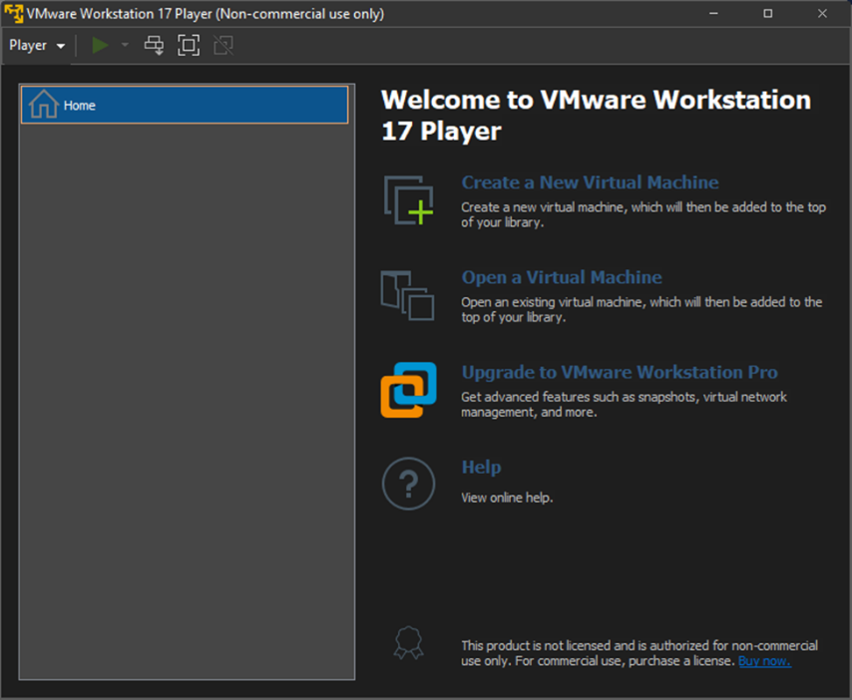

Рисунок 1 – Главное окно программы VMware Player

# Создание и установка гостевого компьютера

Запускаем мастер создания новой виртуальной машины, в котором задаётся путь к ISO-образу установочного диска Windows 7. На этапе Customize Hardware выделяется 2 ГБ оперативной памяти и создаётся виртуальный жёсткий диск объёмом 60 ГБ. Эти параметры соответствуют рекомендациям и достаточны для стабильной работы гостевой ОС. После завершения настройки виртуальная машина запускается с помощью команды Play virtual machine (рисунок 2).

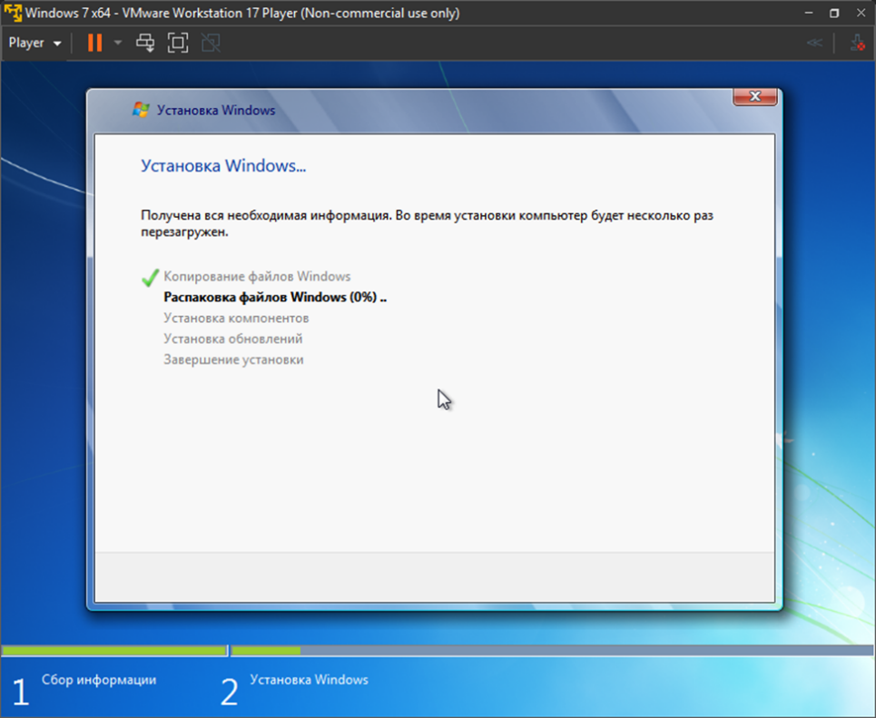

Рисунок 2 – Установка ОС

# Начальная настройка гостевой ОС

После установки гостевой операционной системы Windows выполняется первичная настройка основных системных параметров. На рабочем столе с помощью контекстного меню (правый щелчок мышью) выбираем пункт «Разрешение экрана», где устанавливаем значение 1366×768 (рисунок 3). Данное разрешение обеспечивает корректное и удобное отображение элементов интерфейса виртуальной машины.

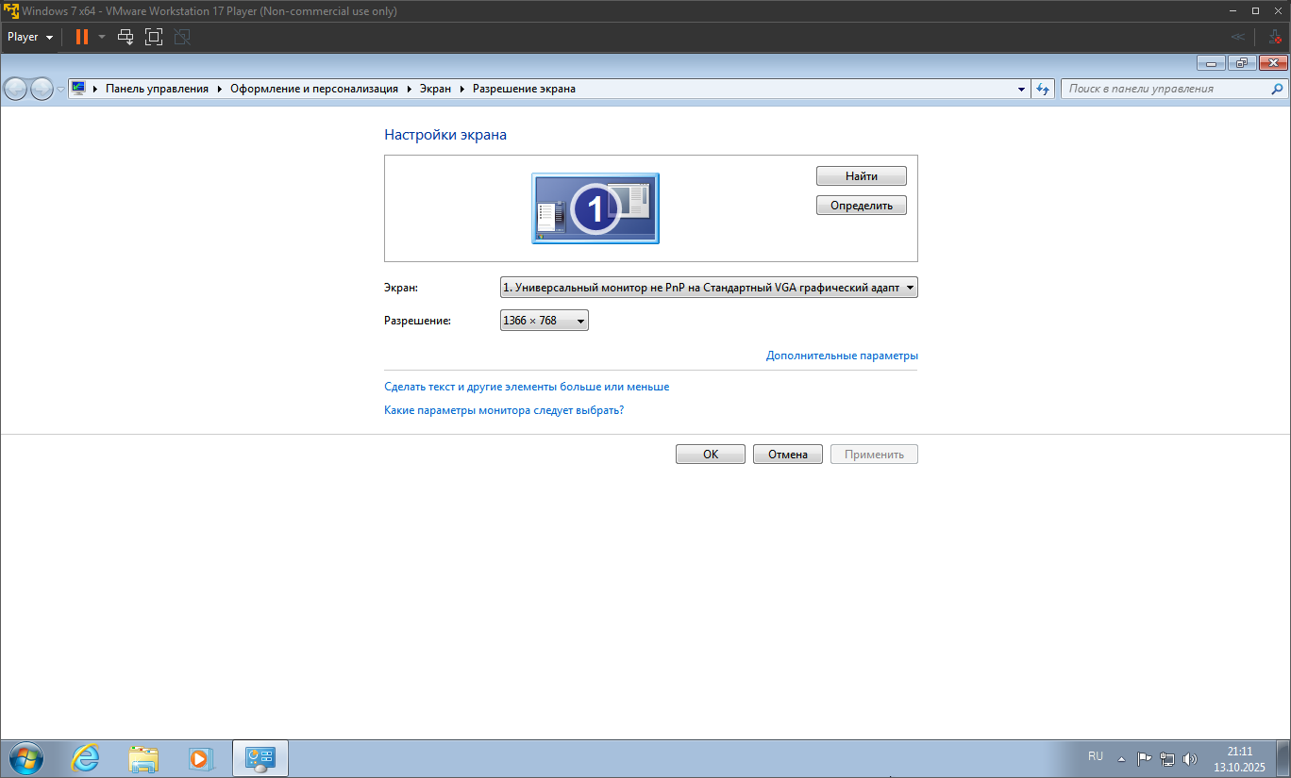

Рисунок 3 – Установка разрешения экрана

Далее выполняется настройка панели задач. Чтобы обеспечить быстрый доступ к наиболее часто используемым программам, добавляем панель «Быстрый запуск». Для этого на панели задач щёлкаем правой кнопкой мыши, выбираем пункт «Панели → Создать панель инструментов», после чего в окне выбора указываем путь %appdata%\Microsoft\Internet Explorer\Quick Launch и подтверждаем добавление панели (рисунок 4).

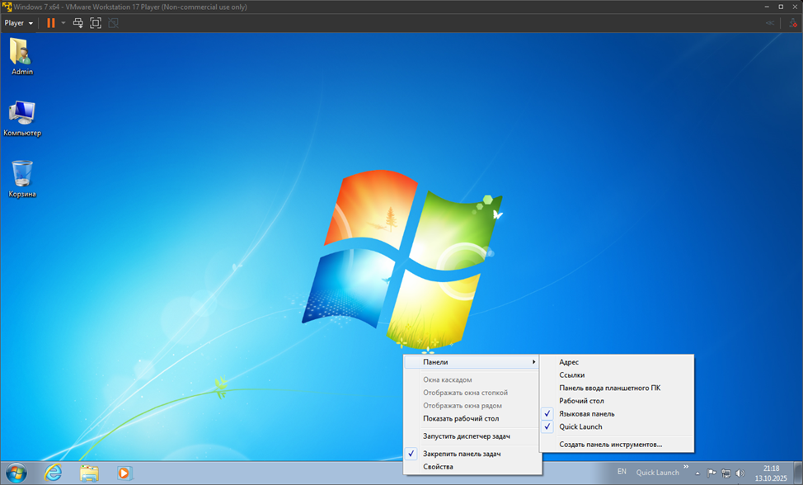

Рисунок 4 – Результат создания панели инструментов

Следующим этапом выполняется настройка параметров внешнего вида и производительности гостевой операционной системы Windows. В Панели управления открываем раздел Оформление и персонализация → Параметры папок → Вид, где снимаем флажки «Использовать мастер общего доступа» и «Скрывать расширения для зарегистрированных типов файлов», а также активируем отображение скрытых и системных файлов (рисунки 5-6). Эти изменения обеспечивают более полный контроль над структурой файловой системы.

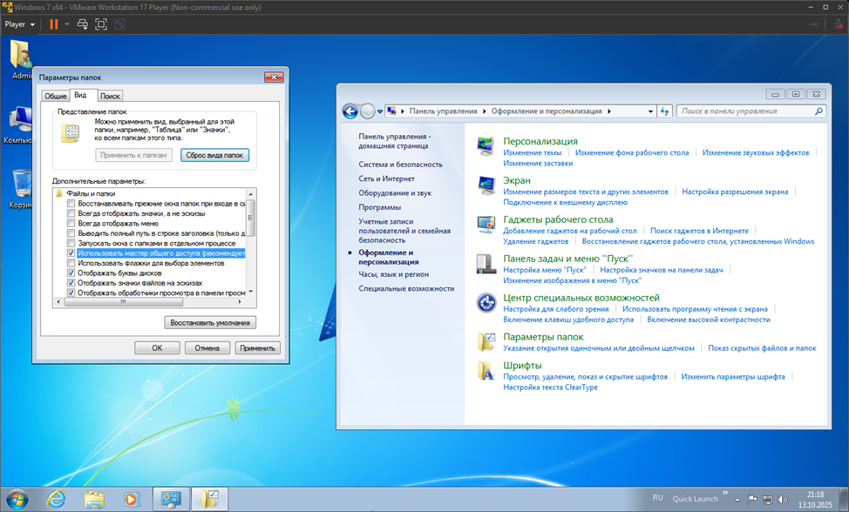

Рисунок 5 – Снятые флажки

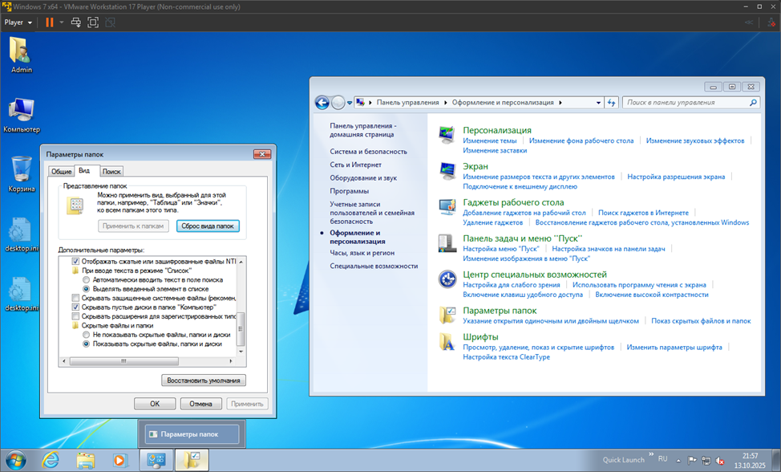

Рисунок 6 – Включение отображения файлов

Затем в меню Пуск выбираем Панель управления → Оформление и персонализация → Персонализация и переключаемся на классическую тему оформления (рисунок 7), что упрощает интерфейс.

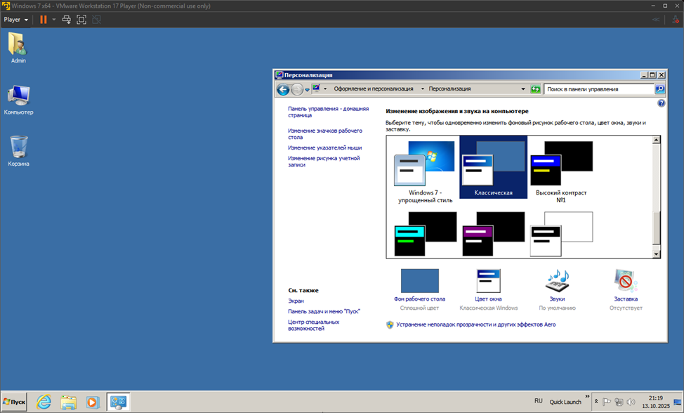

Рисунок 7 – Переключение на классическую тему оформления

Для оптимизации работы системы открываем раздел Система и безопасность → Система → Дополнительные параметры системы → Быстродействие → Параметры, где выбираем режим «Обеспечить наилучшее быстродействие» (рисунок 8). Данный параметр снижает нагрузку на ресурсы виртуальной машины, отключая визуальные эффекты и тем самым повышая общую производительность гостевой ОС.

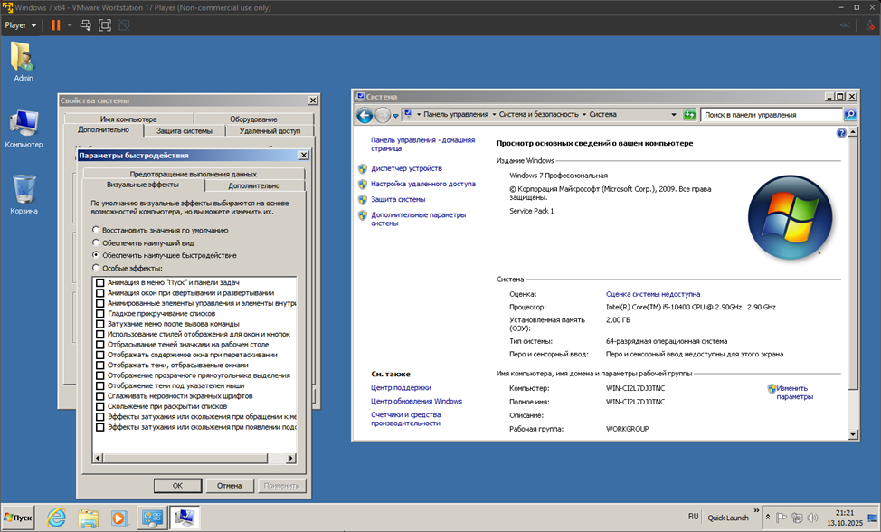

Рисунок 8 – Обеспечение наилучшей оптимизации

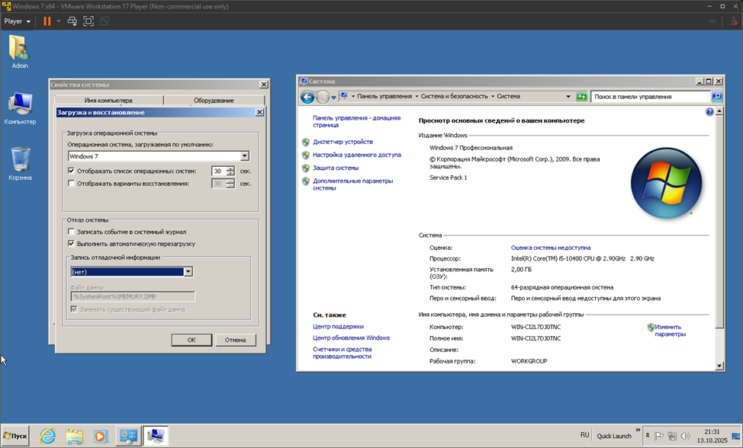Далее в тех же дополнительных параметрах системы выполняем следующие действия: включаем автоматическую перезагрузку при отказе, отменяем создание дампа памяти при перезагрузке (рисунок 9).

Рисунок 9 – Загрузка и восстановление

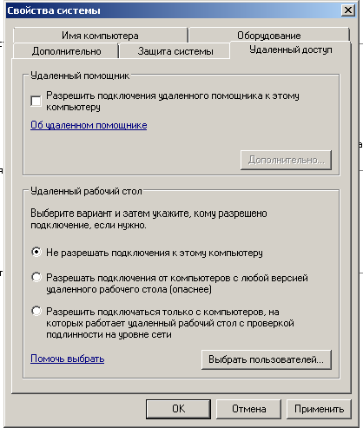Отключаем отчёт о программных ошибках, запрещаем отправку приглашения удалённому помощнику (рисунок 10).

Рисунок 10 – Отключения и запреты

В параметрах гостевой операционной системы изменяются значения переменных среды текущего пользователя TEMP и TMP, задавая им новое расположение - C:\Temp (рисунок 11). Эти переменные определяют путь к временной папке, используемой системой и установленными приложениями для хранения промежуточных данных.

* TMP — переменная, унаследованная из ранних версий DOS и применяемая отдельными программами;
* TEMP — современный аналог, используемый большинством приложений Windows.

После создания папки Temp на диске C: виртуального компьютера выполняется перезагрузка системы через команду Пуск → Завершение работы, чтобы изменения вступили в силу.

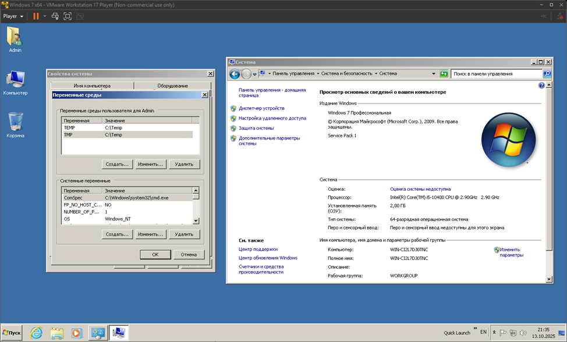

Рисунок 11 – Изменение переменных среды

После откроем в Панели управления → Администрирование → Службы. Остановим и отключим службы «Windows Audio» и «Удалённый реестр» (рисунки 12 и 13).

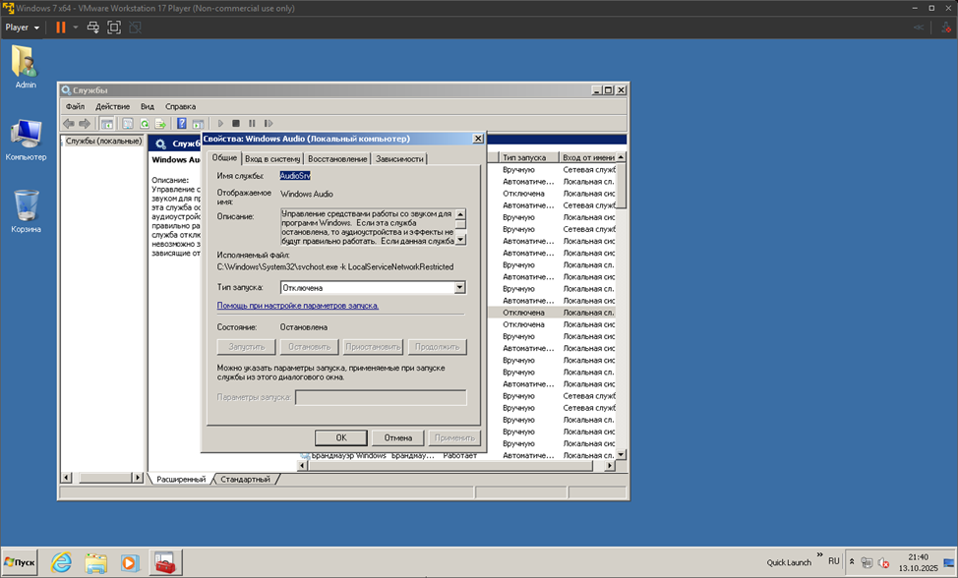

Рисунок 12 – Остановка и отключение служб

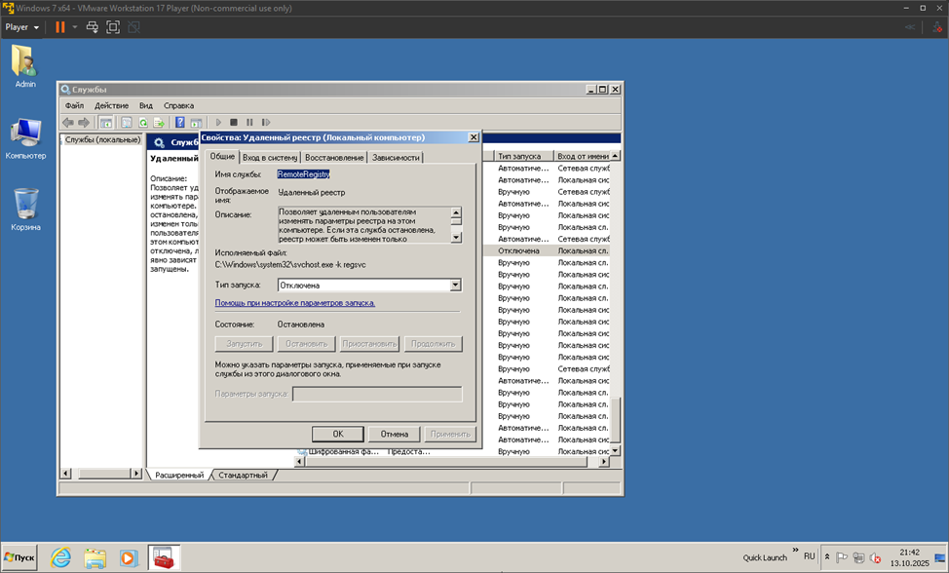

Рисунок 13 – Остановка и отключение служб

Почему можно отключить эти службы:

1. Служба Windows Audio отвечает за воспроизведение звука в операционной системе. В среде виртуальной машины, применяемой для тестирования, администрирования или выполнения изолированных задач, функция звука, как правило, не используется. Поэтому данную службу можно отключить - это позволит снизить нагрузку на системные ресурсы (оперативную память и процессор) и уменьшить поверхность возможных атак, повышая безопасность гостевой системы. Таким образом, отключение службы оправдано, поскольку звук в большинстве сценариев работы виртуальной машины не требуется.
2. Служба "Удалённый реестр" обеспечивает возможность удалённого подключения к локальному реестру и изменения его параметров через сеть. В изолированной или учебной среде такая функциональность обычно не нужна и представляет потенциальную угрозу безопасности, поскольку злоумышленник может получить доступ к важным системным настройкам. В рамках данной работы удалённое администрирование реестра не используется, поэтому отключение этой службы целесообразно и повышает общую безопасность виртуальной машины.

После этого с помощью «Диспетчера устройств» (Панель управления → Оборудование и звук → Диспетчер устройств) был просмотрен список оборудования гостевой операционной системы. В списке устройств в разделе «Другие устройства» присутствует элемент, отмеченный жёлтым вопросительным знаком (рисунок 14). Это указывает на то, что для данного виртуального оборудования (возможно, видеокарты, сетевого адаптера или других компонентов, специфичных для VMware) отсутствуют установленные драйверы. Такая ситуация является нормальной на данном этапе и будет устранена после установки пакета VMware Tools, который включает необходимые драйверы для корректной работы виртуальной машины.

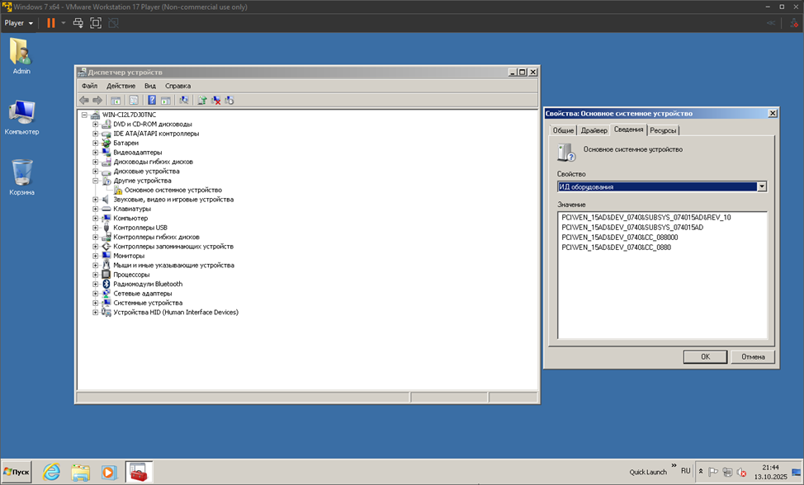

Рисунок 14 – Список оборудования

# Расширенные средства администрирования ОС Windows

В разделе «Свойства системы» (Панель управления → Система и безопасность → Система → Дополнительные параметры системы → вкладка Дополнительно → раздел Быстродействие → кнопка Параметры → вкладка Дополнительно → Виртуальная память → Изменить) были определены текущие параметры файла подкачки. Как видно на рисунке 15, файл подкачки размещён на системном диске C:, а его размер составляет 2047 МБ.

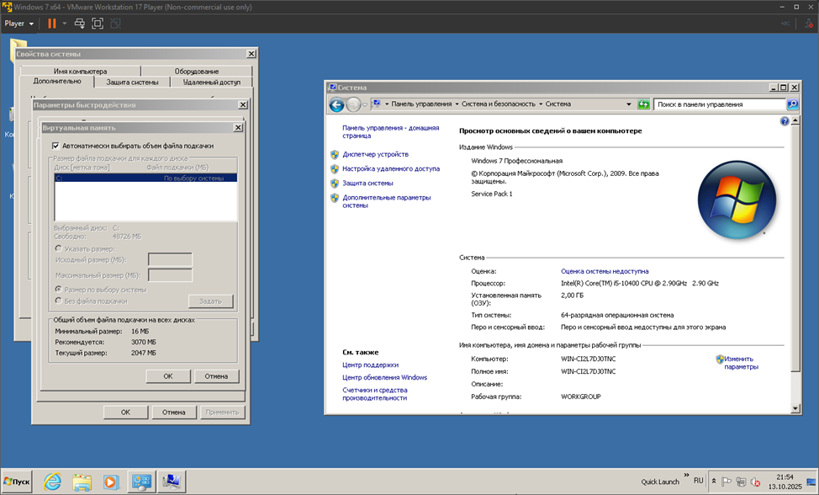

Рисунок 15 – Параметры файла подкачки

В редакторе реестра Windows была выполнена настройка автоматического удаления содержимого файла подкачки при каждом завершении работы системы. Такая мера позволяет уменьшить размер папки, содержащей образ виртуальной машины. Для запуска редактора реестра используем сочетание клавиш Win + R, после чего в открывшемся окне вводим команду regedit (или regedt32). В открывшемся редакторе необходимо перейти по следующему пути: HKEY_LOCAL_MACHINE\ \SYSTEM\CurrentControlSet\Control\Session Manager\MemoryManagement. Здесь параметру ClearPageFileAtShutdown присвоили значение 1 (рисунок 16). Это обеспечивает автоматическое очищение файла подкачки при выключении системы. После внесения изменений гостевой компьютер был перезагружен для применения настроек.

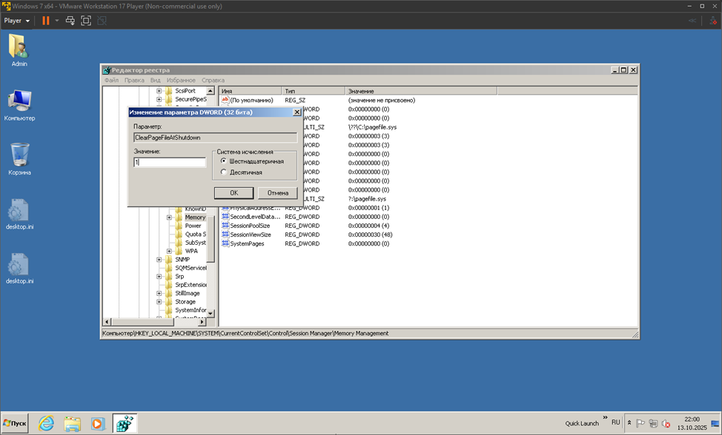

Рисунок 16 – Редактор реестра виртуальной машины

С помощью сочетания клавиш Win+R открывается окно запуска, где вводим команду mmc, запускающую Microsoft Management Console (исполняемый файл mmc.exe находится по пути C:\Windows\system32\mmc.exe). В меню выбираем «Файл → Добавить или удалить оснастку», затем добавляем «Редактор объекта групповой политики». После этого выполняем переход в раздел Конфигурация пользователя → Административные шаблоны → Панель управления → Персонализация, где активируем параметр, запрещающий изменение фонового рисунка рабочего стола (см. рисунки 17–18).

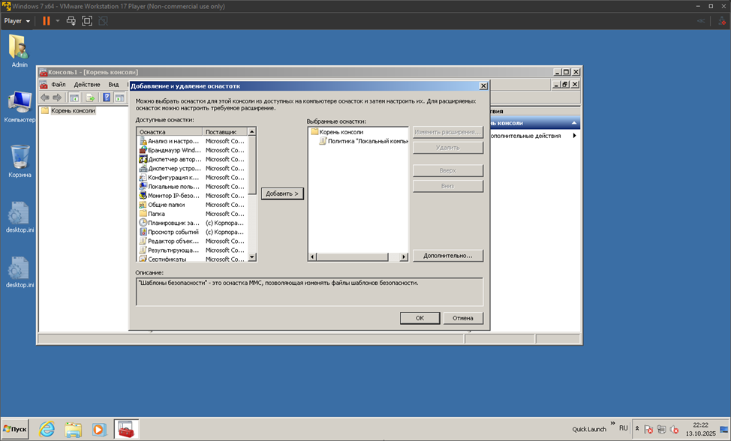

Рисунок 17 – Добавление оснастки

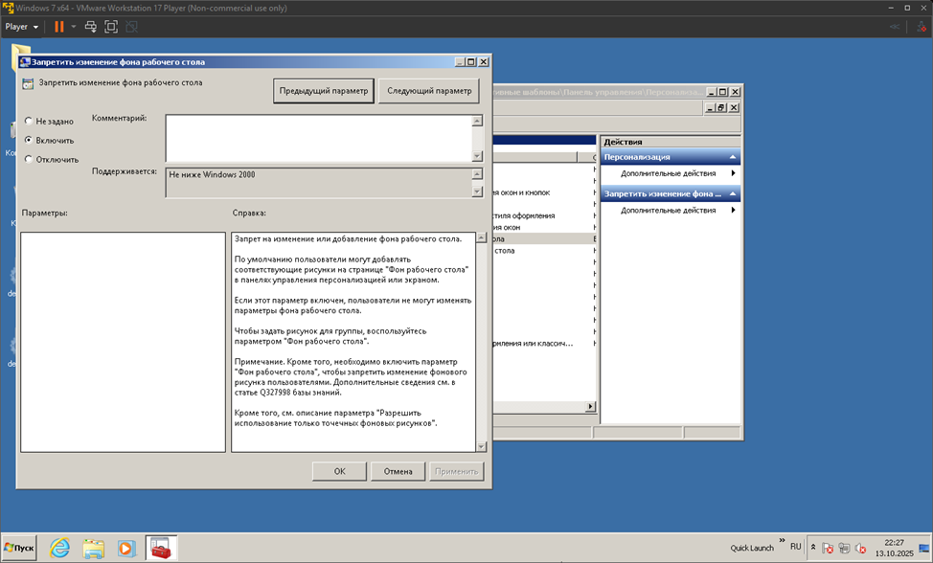

Рисунок 18 – Запрет на изменение рабочего стола

Аналогично отключим отображение Корзины на Рабочем Столе виртуального компьютера (рисунок 19).

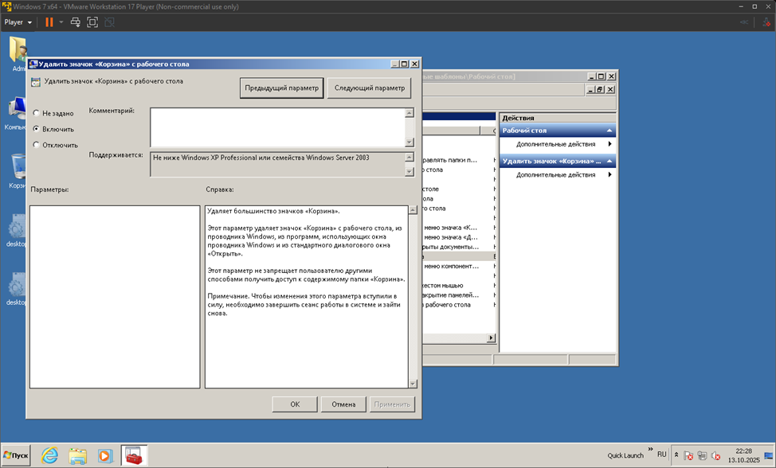

Рисунок 19 – Удаление значка корзины с рабочего стола

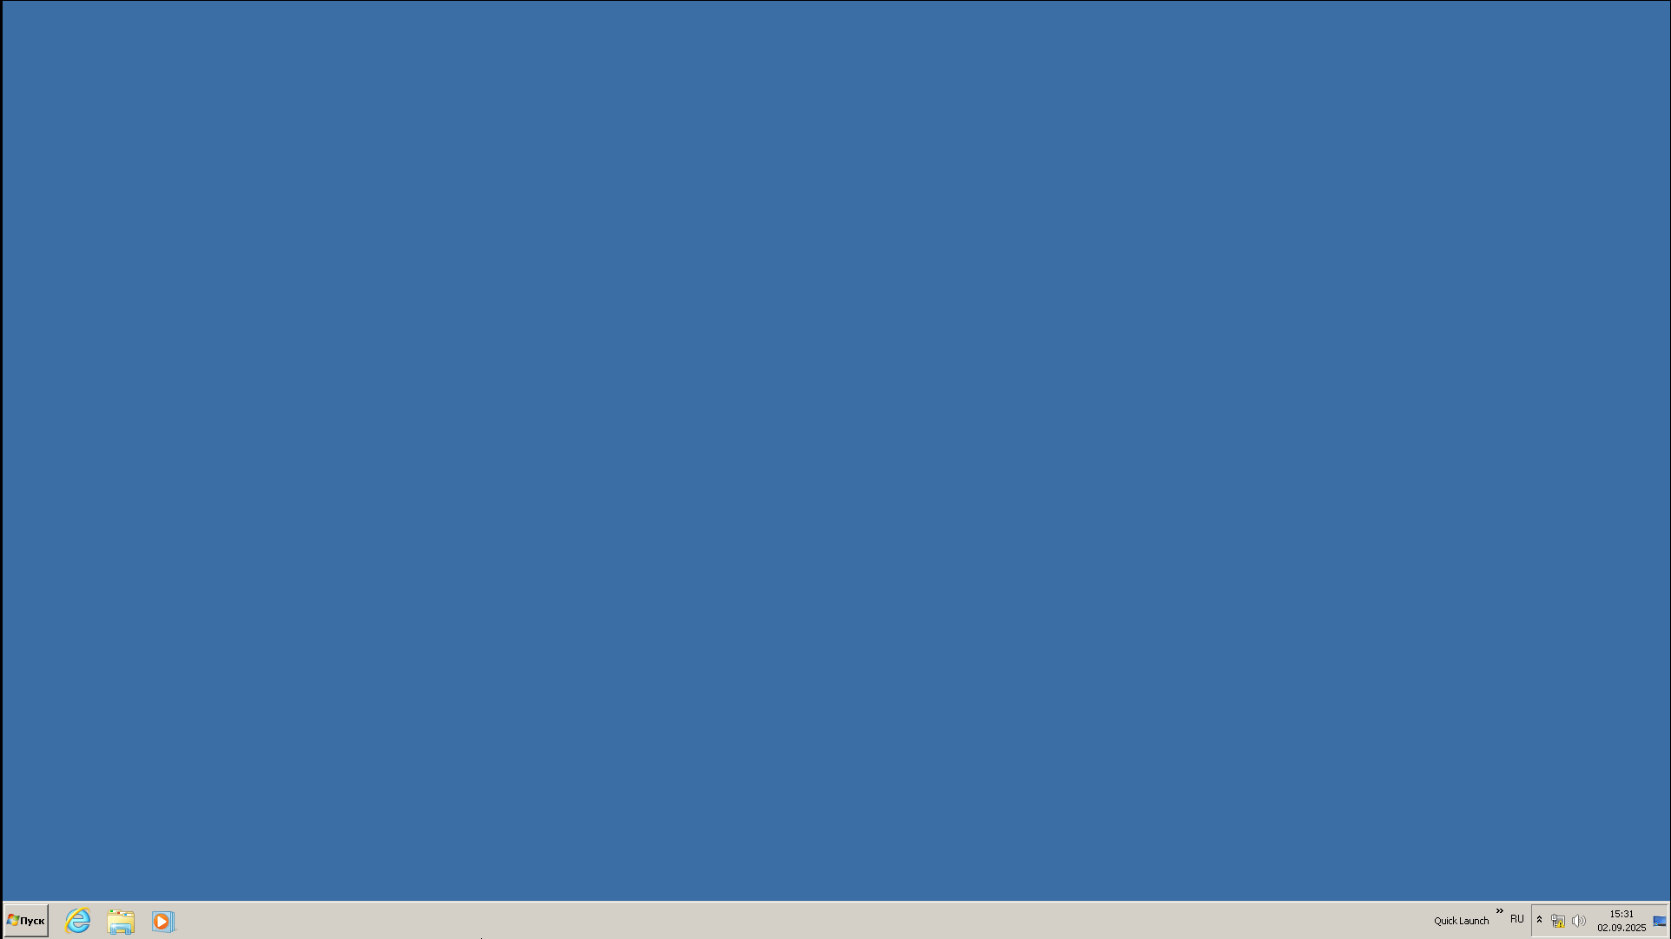

Рисунок 20 – Результат действий

С помощью консоли «Управление компьютером» в разделе «Управление дисками» предоставляется возможность выполнять широкий спектр операций с дисковыми накопителями. Здесь можно: просматривать список всех подключённых физических и виртуальных дисков и их разделов (томов), создавать, форматировать, изменять размер и удалять разделы, назначать или изменять буквы дисков (например, для CD/DVD-приводов или съёмных устройств), проверять состояние томов (активный, загрузочный, страница подкачки и т.д.), выполнять дефрагментацию и мониторинг производительности дисков, подключать или отключать динамические диски, управлять зеркальными томами и RAID-массивами (в серверных версиях ОС) и т.д. Изменим букву диска с D на Q (рисунок 21).

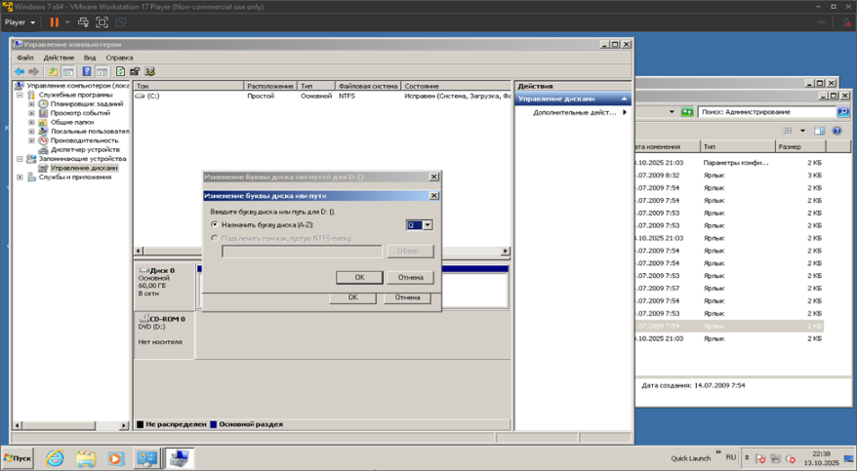

Рисунок 21 – Изменение буквы диска

# Дополнительные настройки программы VMware Player

При выключенном состоянии виртуальной машины в интерфейсе программы VMware Player открываем меню Player → Manage → Virtual Machine Settings…. На вкладке Hardware выполняем оптимизацию конфигурации оборудования: удаляем эмуляцию floppy-диска и принтера, а также отключаем звуковая карта, снятием флажков Connected и Connected at power on.

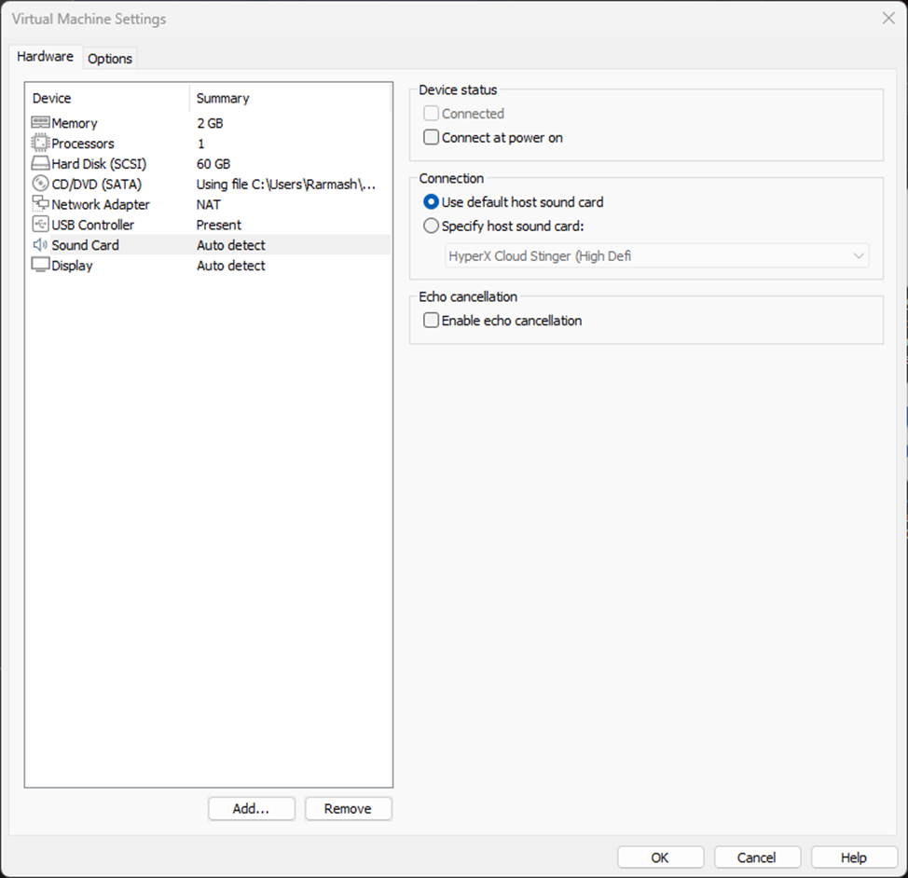

Рисунок 22 – Удаление floppy и отключение звуковой карты

Включим поддержку расширенной клавиатуры (Enhanced keyboard).

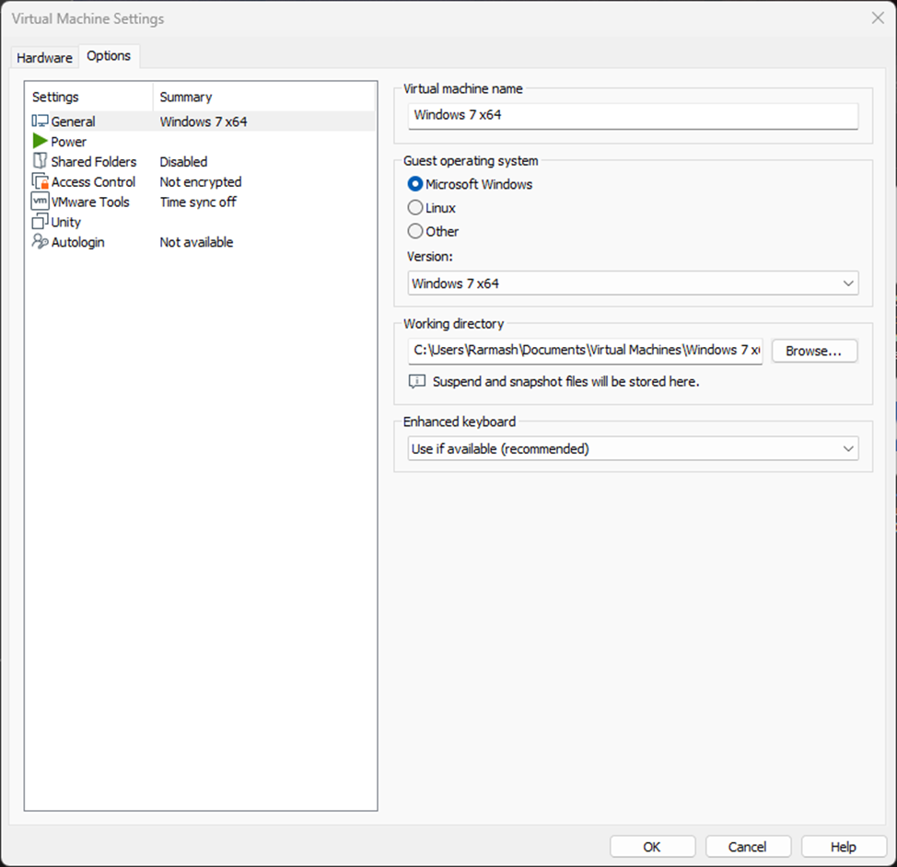

Рисунок 23 – Поддержка клавиатуры

В USB-порт хостового компьютера подключаем флеш-накопитель, который корректно определяется операционной системой хоста. Чтобы устройство стало доступно в гостевой системе, в программе VMware Player необходимо открыть меню Player → Manage → Removable Devices, выбрать соответствующий USB-накопитель и выполнить команду «Connect (Disconnect from host)». После этого флешка подключается к виртуальной машине, что можно подтвердить проверкой её доступности в проводнике гостевой ОС (рисунок 24).

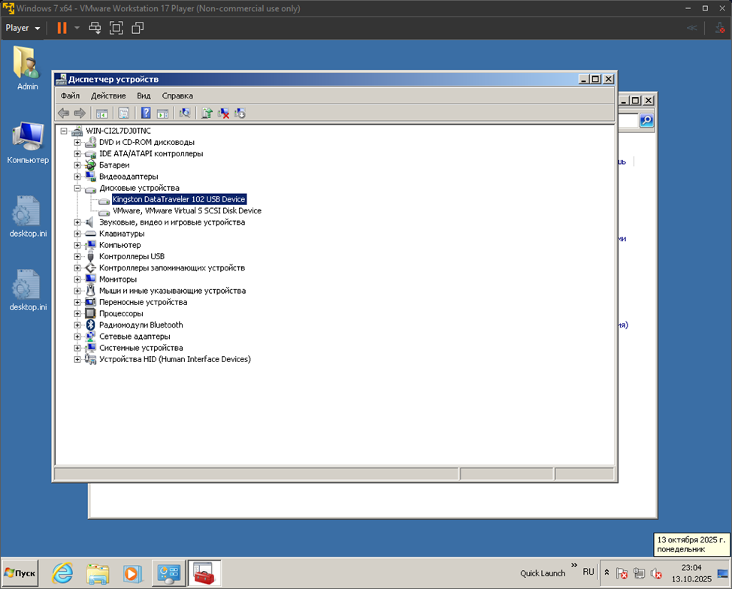

Рисунок 24 – USB-флеш-накопитель на гостевой машине

С помощью USB-флеш-накопителя скопируем на гостевую машину инсталлятор небольшой программы, например, 7-Zip. Осуществим установку этой программы на гостевом компьютере (рисунок 25).

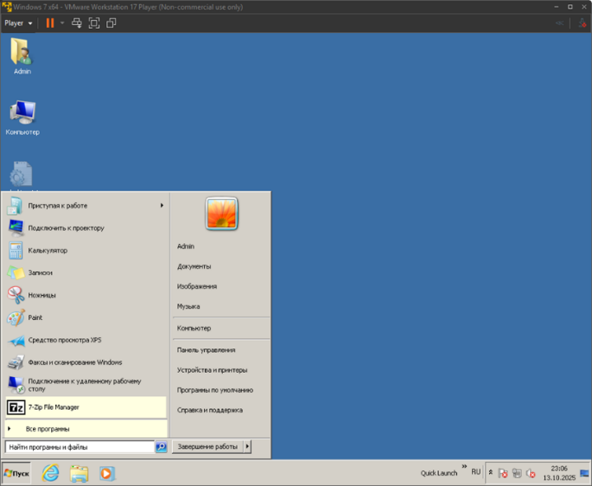

Рисунок 25 – Результат установки

Была включена поддержка VMware Tools и активирована функция Drag-and-Drop, обеспечивающая копирование файлов с хостовой операционной системы на гостевую машину путём простого перетаскивания их значков на рабочий стол виртуального компьютера (рисунок 26).

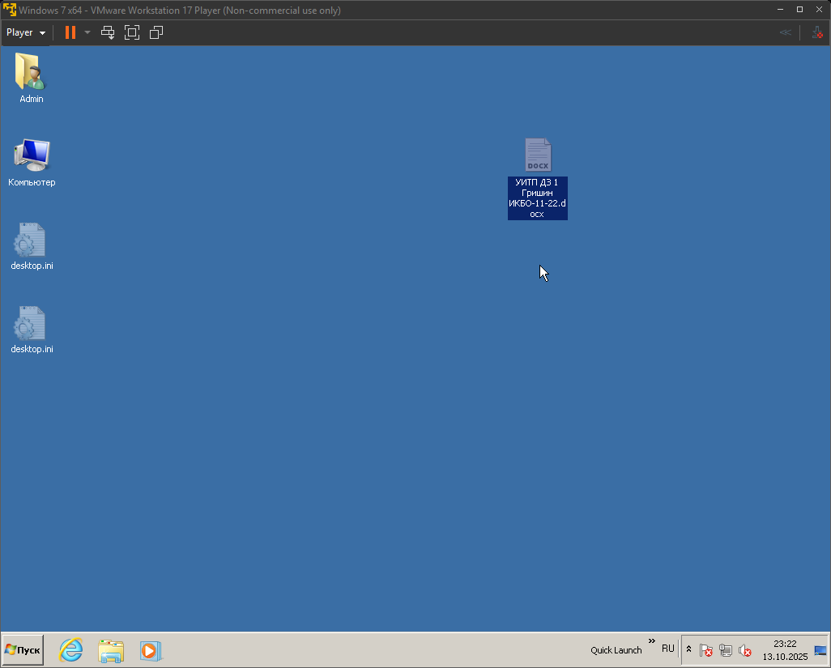

Рисунок 26 – Проверка функции Drag-and-Drop

Создадим резервную копию созданного вами виртуального компьютера (в программе VMware Player для этого достаточно создать копию папки с образом).

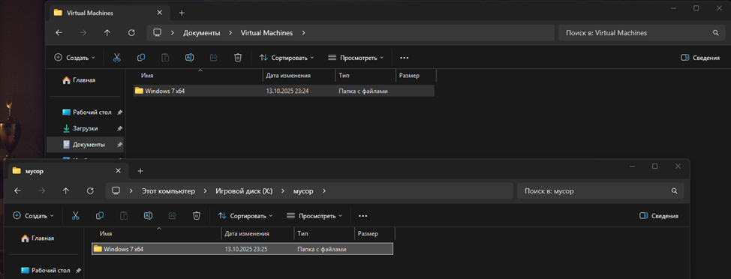

Рисунок 27 – Копия виртуального компьютера

# Вывод

В ходе практической работы были успешно освоены базовые принципы работы с системой виртуализации VMware Player, выполнена установка и полная настройка гостевой операционной системы Windows 7. Проведены базовые и расширенные конфигурации системы, включая оптимизацию производительности, изменение системных параметров, настройку служб, переменных среды и использование административных инструментов (редактор реестра, консоль MMC, групповые политики). Реализовано управление дисками и изменена буква CD/DVD-привода. Дополнительно была установлена утилита VMware Tools, что позволило активировать функции интеграции между хостовой и гостевой системами - в частности, Drag-and-Drop и общий буфер обмена. Работа продемонстрировала эффективность применения виртуальных сред для обучения, тестирования и администрирования операционных систем без риска для основной конфигурации компьютера.